PENGARUH PENERAPAN MODEL PEMBELAJARAN WORD SQUARE TERHADAP HASIL BELAJAR SISWA PADA MATA PELAJARAN
IPS KELAS V SD NEGERI 11/22 GENTUNG KECAMATAN
LABAKKANG KABUPATEN
PANGKEP

SKRIPSI

Diajukan untuk Memenuhi Sebagian Persyaratan Guna
Memperoleh Gelar Sarjana Pendidikan Pada Program Studi Pendidikan Guru Sekolah
Dasar Strata Satu Fakultas Ilmu Pendidikan
Universitas Negeri Makassar

Oleh

HUSNAENI
NIM. 1347040004

PROGRAM STUDI PENDIDIKAN GURU SEKOLAH DASAR
FAKULTAS ILMU PENDIDIKAN
UNIVERSITAS NEGERI MAKASSAR
2017

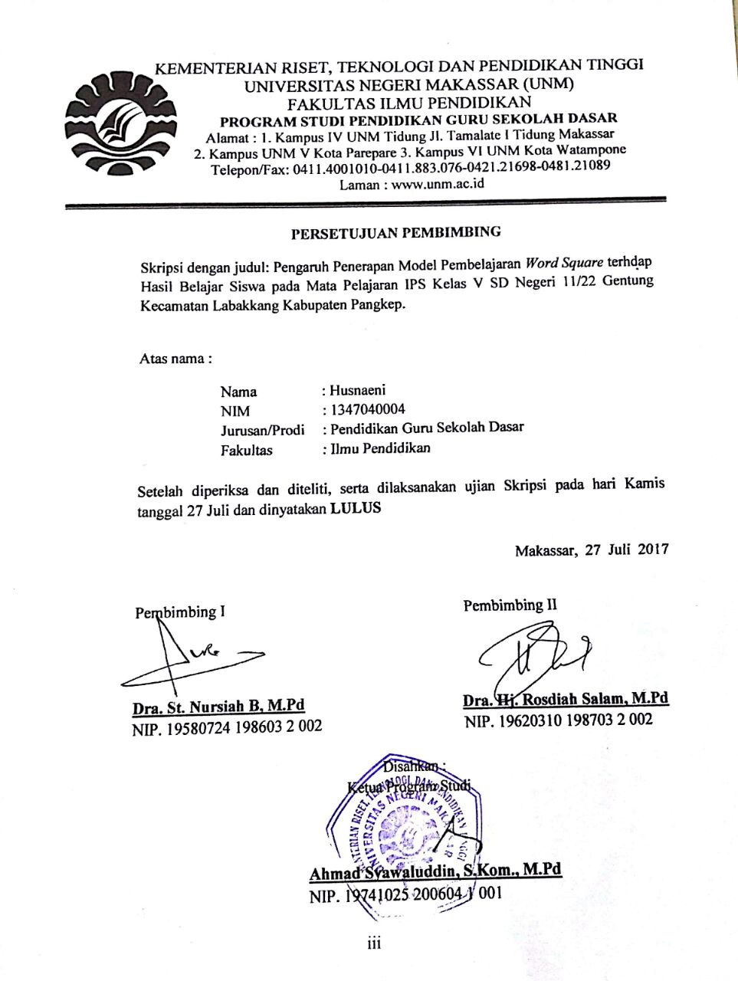

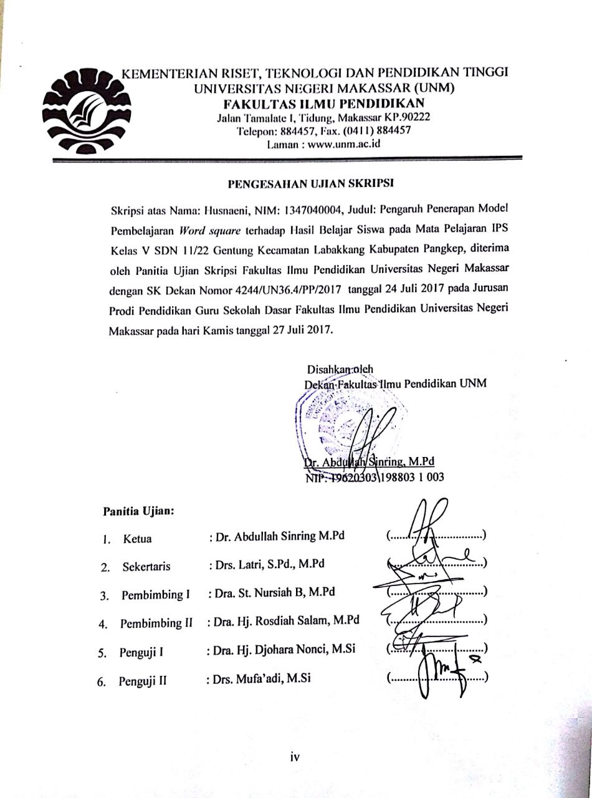
PERNYATAAN KEASLIAN SKRIPSI

Saya yang bertanda tangan di bawah ini:
Nama : Husnaeni
NIM : 1347040004
Prodi : Pendidikan Guru Sekolah Dasar
Judul :Pengaruh Penerapan Model Pembelajaran Word Square Terhadap Hasil Belajar Siswa pada Mata Pelajaran IPS Kelas V SDN 11/22 Gentung Kecamatan Labakkang Kabupaten pangkep.

Menyatakan dengan sebenarnya bahwa Skripsi yang saya tulis ini benar merupakan hasil karya saya sendiri dan bahkan merupakan pengambil alihan tulisan atau pikiran orang lain yang saya akui sebagai hasil tulisan atau pikiran sendiri.
Apabila dikemudian hari terbukti atau dapat dibuktikan bahwa Skripsi ini hasil jiplakan atau mengandung unsur plagiat, maka saya bersedia menerima sanksi atas perbuatan tersebut sesuai ketentuan yang berlaku.

Makassar, 17 April 2017

Yang membuat pernyataan,

Husnaeni/1347040004

MOTO
“Pandanglah Setiap Kegagalan sebagai Pengalaman, karena untuk Meraih SUKSES, Kita Membutuhkan Pengalaman”.
(Husnaeni, 2017)

Dengan Mengucaapkan Syukur Alhamdulillah
Kuperuntukkan Karya ini sebagai Tanda Baktiku kepada:
Ayahanda Drs Yole Hamzah serta Ibunda Tercinta Humaya. K
yang Tiap Tetes Keringatnya Adalah Usaha untuk Memberikanku yang Terbaik,
Tiap Tutur Katanya Adalah Doa untuk Keberhasilaanku dan
setiap Senyumannya Adalah Sebuah Harapan untuk
Melihatku menjadi Seseorang yang berarti.
serta untuk Almamaterku Tercinta UNM yang Akan Selalu Kubanggakan.

ABSTRAK
Husnaeni, 2017. Pengaruh Penerapan Model Pembelajaran Word Square terhadap Hasil Belajar Siswa pada Mata Pelajaran IPS Kelas V SDN 11/22 Gentung Kecamatan Labakkang Kabupaten Pangkep. Skripsi. Dibimbing oleh Pembimbing I Dra.St.Nursiah B, M.Pd dan Dra. Hj. Rosdiah Salam, M.Pd selaku Pembimbing II Program Studi Pendidikan Guru Sekolah Dasar Fakultas Ilmu Pendidikan Universitas Negeri Makassar.

Penelitian ini dilatar belakangi oleh rendahnya hasil belajar siswa pada mata pelajaran IPS kelas V SDN 11/22 Gentung Kecamatan Labakkang Kabupaten Pangkep. Penelitian ini mempunyai rumusan masalah yaitu bagaimana gambaran penerapan model pembelajaran word square pada mata pelajaran IPS, bagaimana gambaran hasil belajar siswa pada mata pelajaran IPS, dan adakah pengaruh penerapan model pembelajaran word square terhadap hasil belajar siswa pada mata pelajaran IPS kelas V SD Negeri 11/22 Gentung Kecamatan Labakkang Kabupaten Pangkep. Penelitian ini bertujuan untuk mengetahui gambaran penerapan model pembelajaran word square pada mata pelajaran IPS, untuk mengetahui gambaran hasil belajar siswa pada mata pelajaran IPS dan untuk mengetahui pengaruh penerapan model pembelajaran word square terhadap hasil belajar siswa pada mata pelajaran IPS kelas V SD Negeri 11/22 Gentung Kecamatan Labakkang Kabupaten Pangkep. Penelitian ini menggunakan jenis penelitian kuantitatif dengan pendekatan eksperimen dan menggunakan jenis penelitian Quasi Eksperimen dengan desain Nonequivalent Control Group Design. Adapun populasi dalam penelitin ini adalah siswa kelas V SDN 11/22 Gentung. Sampel dalam penelitian ini berdasarkan teknik simple random sampling yaitu kelas VA sebagai kelas eksperimen sebanyak 20 siswa dan kelas VB sebagai kelas kontrol sebanyak 20 siswa. Teknik pengumpulan data dalam penelitian ini yaitu observasi, tes hasil belajar siswa, dan dokumentasi. Teknik analisis data yang digunakan yaitu dengan melakukan pengujian hipotesis dengan menggunakan t-test yaitu Independent Sample T-test. Pengukuran hasil belajar siswa bertujuan untuk membandingkan hasil belajar antara kelas eksperimen dengan menggunakan model pembelajaran word square dan pada kelas kontrol tanpa menggunakan model pembelajaran word square. Berdasarkan hasil penelitian dapat disimpulkan bahwa pada kelas eksperimen hasil belajar siswa lebih meningkat dibanding dengan kelas kontrol, sehingga dapat dikatakan bahwa penerapan model pembelajaran word square memberikan pengaruh yang positif terhadap hasil belajar siswa pada mata pelajaran IPS kelas V SDN 11/22 Gentung Kecamatan Labakkang Kabupaten Pangkep.

PRAKATA
Puji syukur penulis panjatkan kehadirat Allah SWT yang telah melimpahkan rahmat dan hidayahnya sehingga penulis dapat menyelesaikan tugas akhir skripsi sesuai dengan waktu yang ditentukan dengan judul Pengaruh Penerapan Model Pembelajaran Word Square terhadap Hasil Belajar Siswa Pada Mata Pelajaran IPS Kelas V SDN 11/22 Gentung Kecamatan Labakkang kabupaten Pangkep sesuai dengan waktu yang ditetapkan.
Keberhasilan dalam penyusunan skripsi ini tidak terleps dari dukungan dan bantuan, bimbingan, dukungan, masukan, dan saran dari berbagai pihak Oleh karena itu, dengan penuh rasa hormat penulis mengucapkan terima kasih kepada Dra.St.Nursiah B,M.Pd sebagai pembimbing I, serta Dra. Hj. Rosdiah Salam, M.Pd sebagai pembimbing II. Selanjutnya ucapan terima kasih penulis tujukan kepada:
- Prof. Dr. Husain Syam, M.TP., sebagai Rektor Universitas Negeri Makassar yang telah memberikan kesempatan kepada penulis untuk belajar dan menempuh akademik di Universitas Negeri Makassar.
- Dr. Abdullah Sinring, M.Pd., sebagai Dekan; Dr. Abdul Saman, M.Si, Kons sebagai PD I; Drs. Muslimin, M.Ed sebagai PD II; Dr. Pattaufi, M.Si sebagai PD III, Dr. Parwoto, M.Pd sebagai PD IV yang telah memberikan layanan di bidang akademik, administrasi, dan kemahasiswaan selama melaksanakan pendidikan di FIP UNM.
- Ahmad Syawaluddin. S.Kom, M.Pd sebagai Ketua Program Studi PGSD FIP UNM yang telah memfasilitasi selama proses penyelesaian skripsi.
- Muhammad Irfan S.Pd., M.Pd sebagai sekertaris Program Studi PGSD FIP UNM yang telah memfasilitasi selama proses penyelesaian skripsi.
- Dra. Hj. Rosdiah Salam, M.Pd sebagai Ketua UPP PGSD Makassar Fakultas Ilmu Pendidikan Universitas Negeri Makassar yang telah memfasilitasi penulis selama proses perkuliahan dari awal hingga akhir
- Drs. Latri, S.Pd., M.Pd sebagai kepala Laboratorium Matematika Program Studi PGSD FIP UNM yang telah memfasilitasi dan memberikan masukan, dukungan selama proses penyelesaian skripsi.
- Bapak dan ibu dosen PGSD UPP PGSD Makassar Fakultas Ilmu Pendidikan Universitas Negeri Makassar yang telah memberikan berbagai macam ilmu pengetahuan yang tak ternilai dibangku kuliah.
- Rahmawati Patta, S.Si., M.Pd, Agusalim Juhari, S.Pd., M.Pd, Bahar.S.Pd., M.Pd, yang telah memberikan bimbingan, masukan, dan saran selama penulis menyusun skripsi.
- Kepala Sekolah, seluruh staf dewan guru, dan siswa-siswi SDN 11/22 Gentung Kecamatan Labakkang Kabupaten Pangkep yang telah memberikan kesempatan kepada penulis untuk meneliti dan banyak membantu selama penelitian.
- Ayah dan Ibu tercinta yang tiada henti-hentinya senantiasa mendidik dan membimbing saya dengan penuh kesabaran dan keikhlasan serta atas doanya saya dapat menyelesaikan skripsi ini.
- Teman-teman seperjuangan kelas M2.1 Prodi PGSD Fakultas Ilmu Pendidikan Universitas Negeri Makassar yang telah memberikan arti kebersamaan dan perjuangan.
Atas bantuan dari berbagai pihak, penulis hanya dapat memanjatkan doa kehadirat Allah Yang Maha Esa, semoga segala bantuan yang telah diberikan mendapat pahala. Dengan segala kerendahan hati penulis menyadari masih terdapat kekurangan-kekurangan dalam penyusunan skripsi ini, sehingga penulis mengharapkan adanya saran dan kritik yang bersifat membangun dari semua pihak demi kesempurnaan skripsi ini. Semoga skripsi ini dapat bermanfaat bagi semua, Amin ya Robbal Alamin.
Makassar, 17 April 2017

Penulis

DAFTAR ISI
HALAMAN SAMPUL
HALAMAN JUDUL ii
HALAMAN PERSETUJUAN PEMBIMBING iii
HALAMAN PENGESAHAN UJIAN SKRIPSI iv
PERNYATAAN KEASLIAN SKRIPSI v
MOTO vi
ABSTRAK vii
PRAKATA viii
DAFTAR ISI xi
DAFTAR TABEL xiii
DAFTAR GAMBAR xiv
DAFTAR LAMPIRAN xv
BAB 1 PENDAHULUAN 1
- Latar Belakang Masalah 1
- Rumusan Masalah 5
- Tujuan Penelitian 6
- Manfaat Penelitian 6

BAB II TINJAUAN PUSTAKA, KERANGKA PIKIR, DAN
HIPOTESIS PENELITIAN 8
- Tinjauan Pustaka 8
- Kerangka Pikir 22
- Hipotesis Penelitian 24

BAB III METODE PENELITIAN 25
- Pendekatan dan Jenis Penelitian 25
- Variabel dan Desain Penelitian 25
- Definisi Operasional 27
- Populasi dan Sampel 27
- Teknik dan Prosedur Pengumpulan Data 28
- Uji Validasi 31
- Teknik Analisis Data 32
BAB IV HASIL DAN PEMBAHASAN 36

- Hasil Penelitian 36
- Pembahasan 52
BAB V KESIMPULAN DAN SARAN 56
- Kesimpulan 56
- Saran 57
DAFTAR PUSTAKA 58
LAMPIRAN 61
RIWAYAT HIDUP

DAFTAR TABEL
Tabel Judul Halaman

3.1 Desain Penelitian 26
3.2 Daftar Siswa Kelas V 28
3.3 Alternatif Jawaban Instrumen Penelitian 29
3.4 Kategori Keberhasilan Keefektifan Proses Pembelajaran 30
3.5 Kategori Hasil Belajar Siswa 33
4.1 Rekapitulasi Hasil Observasi Keterlaksanaan Proses 38
Pembelajaran dengan Menggunakan Model Pembelajaran
Word Square pada Mata Pelajaran IPS
4.2 Deskripsi Data Pre-test Kelas Ekperimen 40
4.3 Distribusi Frekuensi Hasil Pre-test Kelas Eksperimen 40
4.4 Deskripsi Data Pre-test Kelas Kontrol 42
4.5 Distribusi Frekuensi Hasil Pre-test Kelas Kontrol 42
4.6 Deskripsi Data Post-test Kelas Ekperimen 44
4.7 Distribusi Frekuensi Hasil Post-test Kelas Eksperimen 45
4.8 Deskripsi Data Post-test Kelas Kontrol 46
4.9 Distribusi Frekuensi Hasil Post-test Kelas Kontrol 47
4.10 Hasil Uji Normalitas Data Pre-test dan Post-test Kelas 49
Eksperimen dan Kelas Kontrol
4.11 Hasil Uji Homogenitas Pre-test dan Post-test Kelas 50
Eksperimen dan Kelas Kontrol
4.12 Independent Sample T-test Nilai Pre-test Kelas 50
Eksperimen dan Kelas Kontrol
4.13 Independent Sample T-test Nilai Post-test Kelas 51
Eksperimen dan Kelas Kontrol

DAFTAR GAMBAR
Gambar Judul Halaman

2.1 Skema Kerangka Pikir 23
4.1 Grafik Histogram Distribusi Frekuensi Hasil Pre-test 41
Kelas Eksperimen
4.2 Grafik Histogram Distribusi Frekuensi Hasil Pre-test 43
Kelas Kontrol
4.3 Grafik Histogram Distribusi Frekuensi Hasil Post-test 45
Kelas Eksperimen
4.4 Grafik Histogram Distribusi Frekuensi Hasil Post-test 47
Kelas Kontrol

DAFTAR LAMPIRAN
No Lampiran Halaman 1 Instrumen Penelitian 61
II Rencana Pelaksanaan Pembelajaran (RPP) 70
III Nilai Pre-test dan Post-test 94
IV Lembar Keterlaksanaan Proses Pembelajaran 103
V Hasil Analisis Statistik Deskriptif 110
VI Hasil Analisis Uji Normalitas 113
VII Hasil Analisis Uji Homogenitas 115
VIII Hasil Uji Hipotesis 117
IX Dokumentasi 119
X Lembar Hasil Pre-test dan Post-test 126
XI Hasil Perhitungan Uji Validator 151
XI Persuratan 158

